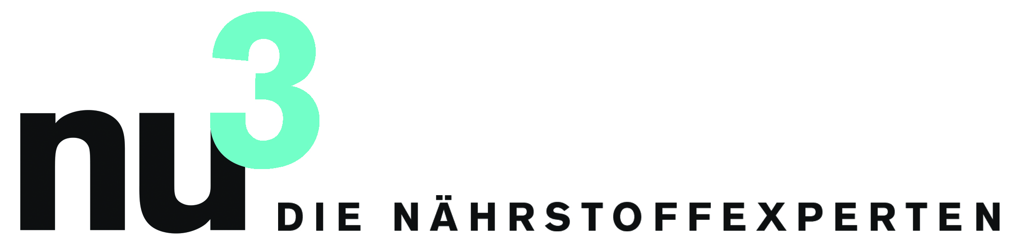

PRESSEMITTEILUNG

nu3 gewinnt Project A Ventures als Partner

Berlin, 16.4.2012. Das Unternehmen nu3 hat mit Project A Ventures einen wichtigen strategischen Partner für die weitere Geschäftsentwicklung gewonnen.

Neben einer signifikanten Investition wird Project A Ventures seine Kompetenz im Bereich Online-Werbung einbringen. Felix Kaiser, Geschäftsführer und Gründer von nu3: „Wir freuen uns auf die Zusammenarbeit mit Project A Ventures und auf die gemeinsame Verwirklichung unserer Pläne.“
Die Kenntnisse der nu3-Experten zur intelligenten Ernährung werden zukünftig mit dem Fachwissen von Project A im Bereich E-Commerce perfekt ergänzt. Damit schaffen die Partner die Voraussetzung für das weitere erfolgreiche Wachstum.
Der nu3-Online-Shop hält für seine Kunden hochwertige Nährstoff- und Ernährungsprodukte bereit. Ziel ist es, als erste Adresse für gesunde und intelligente Ernährung einen noch höheren Bekanntheitsgrad zu erreichen. „Dass Project A unser Potenzial auf diesem Gebiet erkannt hat und unser Vorhaben unterstützt, freut uns sehr“, so Kaiser.

Pressekontakt:

Michael Divé
Leiter Unternehmenskommunikation
Email: michael.dive@nu3.de
Telefon: +49 (0) 30 / 340 443 857

Über nu3 – DIE NÄHRSTOFFEXPERTEN:
nu3 ist Europas führender Anbieter für intelligente Ernährung. Im Online-Shop finden Kunden für ihr Ziel und ihre Philosophie das passende Produkt in den Bereichen Abnehmen, Naturkost, Sport, Gesundheit und Schönheit. Das nu3-Expertenteam aus Ökotrophologen, Sportwissenschaftlern und Medizinern sucht ständig innovative Produkte für das wachsende Sortiment mit aktuell rund 6.500 Artikeln. Die nu3 GmbH mit Sitz in Berlin wurde 2011 von Felix Kaiser, Kassian Ortner und Dr. Robert Sünderhauf gegründet. nu3 beschäftigt rund 120 Mitarbeiter und ist in neun Ländern aktiv. http://www.nu3.de

